Station d’épuration
APP S8 EIT

- Année universitaire : 2025-2026
- Période : S8
- Enseignant : Evelyne Gonze, Sylvie Guittonneau, Michel Ondarts, Benjamin Golly, Jean-Louis Ferrarini
Informations générales
- Titre : Station d’épuration
- Spécialité : EIT
- Cours : GEDP821, DDRS821
OBJECTIFS GÉNÉRAUX

Vous êtes ingénieur dans le bureau d’études « XXX1 » spécialisé dans l’étude, la conception et la mise en œuvre d’installations de traitement des effluents urbains et industriels. L’opération porte sur la construction d’une nouvelle station d’épuration d’une capacité d’environ 50 000 EH sur la commune de Savigneux, située dans le département de la Loire dans une zone sensible à l’eutrophisation, en remplacement de l’ancienne. Les eaux pluviales ne seront pas traitées. Votre objectif est de concevoir et de dimensionner une solution fiable et adaptée aux besoins. Vous devrez présenter et défendre votre solution devant les élus de la commune en commission d’appel d’offre. Votre défi est de présenter le meilleur dossier technique pour remporter l’appel d’offre. À cette fin, il vous faudra :

1. Estimer les rejets et les flux acceptables par le cours d’eau et réaliser l’analyse de l’impact de la station sur le cours d’eau.
2. Proposer la filière de traitement et réaliser un descriptif sommaire
3. Dimensionner la solution :

- Il faudra présenter la filière eau dans sa totalité. Vous devrez dimensionner les prétraitements, le traitement de la pollution carbonée, de l’azote, du phosphore et proposer un devenir des boues.
- Vous devrez justifier tous vos choix de solutions et hypothèses.

VUE D’ENSEMBLE

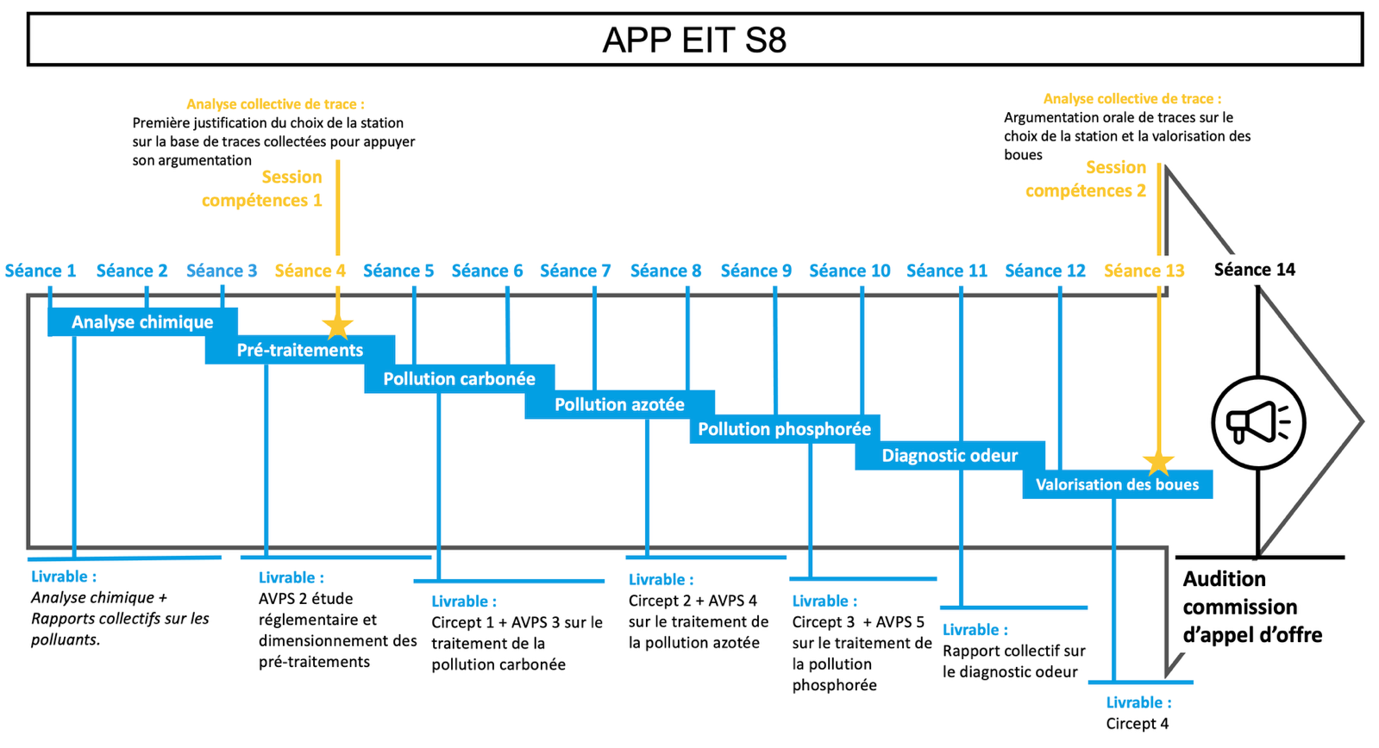

DÉROULÉ DU PROJET

Séance 1 (15/01/2026) Visite de la station et prélèvement d’échantillons. Présentation succincte de la démarche portfolio.

Séance 2 (19/01/2026) (23/01/2026) Présentation des ressources STEP servant au choix de la station, étude réglementaire d’impact, choix de la filière de traitement.

Séance 3 (30/01/2026) Réalisation des pré-traitements I.

Séance 3bis (06/02/2026) Préparation individuelle de KAPC+ en autonomie en vue d’une évaluation par les pairs via KAPC+.

Séance 4 (13/02/2026) Réalisation des pré-traitements II. Première justification du choix de la station sur la base de traces collectées pour appuyer son argumentation (analyse collective de traces). Vous préparez en groupe quelques slides sur la base de l’évaluation par les pairs pour présenter ce que vous avez fait par rapport à la compétence « Dimensionner des systèmes ». Ces slides devront montrer des traces de la démarche analytique entreprise pour choisir un type de station. Il peut s’agir de tableaux de synthèse, de notes de calcul d’impact, de schéma synoptique, de tableaux comparatifs, … À l’oral, il vous sera demandé d’expliquer en quoi vos actions satisfont les critères d’évaluation de la compétence « Dimensionner des systèmes ». C’est-à-dire en quoi vos choix techniques répondent à ces critères.

Séance 5 (27/02/2026) La pollution carbonée I.

Séance 6 (13/03/2026) La pollution carbonée II.

Séance 7 (20/03/2026) Traitement de la pollution azotée I.

Séance 8 (27/03/2026) Traitement de la pollution azotée II.

Séance 9 (03/04/2026) Traitement de la pollution phosphorée I.

Séance 10 (17/04/2026) Traitement de la pollution phosphorée II.

Séance 11 (20/04/2026) (22/04/2026) Diagnostic odeur.

Séance 12 (24/04/2026) Traitement et valorisation des boues.

Séance 13 (05/05/2026) Argumentation orale de traces sur le choix de la station et la valorisation des boues. Vous préparez individuellement quelques slides pour présenter ce que vous avez fait par rapport à la compétence « Dimensionner des systèmes ». Ces slides devront montrer des traces de la démarche analytique entreprise pour choisir un type de station et pour en valoriser les extrants. Expliquez vos choix techniques. Appuyez-vous sur des données précises issues de vos traces pour prouver la réussite de votre démarche. Exposez les difficultés rencontrées et les compromis effectués (ex : coût vs environnement). Identifiez les limites de votre solution et proposez des pistes d'amélioration ou des adaptations à d'autres contextes.

Séance 14 (13/05/2026) Audition en commission d’appel d’offre.

DÉTAILS DES COMPÉTENCES

Dimensionner des systèmes | Composantes essentielles :  - En tenant compte de la dimension environnementale, économique et territoriale ;  - En utilisant des outils et méthodes adaptés ;  - En adoptant une vision stratégique globale ;  - En justifiant ses choix de manière adaptée, étayée et précise ;
Apprentissages critiques
- Proposer une filière de traitement des eaux résiduaires ;
- Dimensionner les opérations unitaires de la filière de traitement ;
- Rédiger le rapport d'avant-projet ;

Conduire des missions | Composantes essentielles :  - En coopérant efficacement avec les différentes parties prenantes ;  - En mettant en œuvre des outils et des méthodes de gestion appropriées ;  - En intégrant les aspects économiques et les enjeux du développement durable ;  - En utilisant une communication adaptée.
Apprentissages critiques
- Formaliser les attendus du cahier des charges du projet ;
- Planifier les différentes tâches opérationnelles ;

MODALITÉS D’ÉVALUATION

Livrables :
- AVP 1 Analyse chimique + Rapport sur les paramètres polluants
- AVP 2 étude réglementaire et dimensionnement des pré-traitements
- AVP 3 sur le traitement de la pollution carbonée
- AVP 4 sur le traitement de la pollution azotée
- AVP 5 sur le traitement de la pollution phosphorée
- Rapport sur le diagnostic odeur
- Audition en commission d’appel d’offre (oral)

Questions réflexives sur PF :

Vous répondrez aux questions réflexives contenues dans votre portfolio.

Argumentation orale de trace

La qualité de votre argumentation et votre capacité à démontrer de manière convaincante vos choix techniques en vous appuyant sur des traces et sur les composantes essentielles de la compétence constituent un point saillant de l’évaluation.

OUTILS D’ÉVALUATION

Grilles critériées (repères pour la mise en application du référentiel de compétences dans le projet)

Compétence 2 – Dimensionner des systèmes

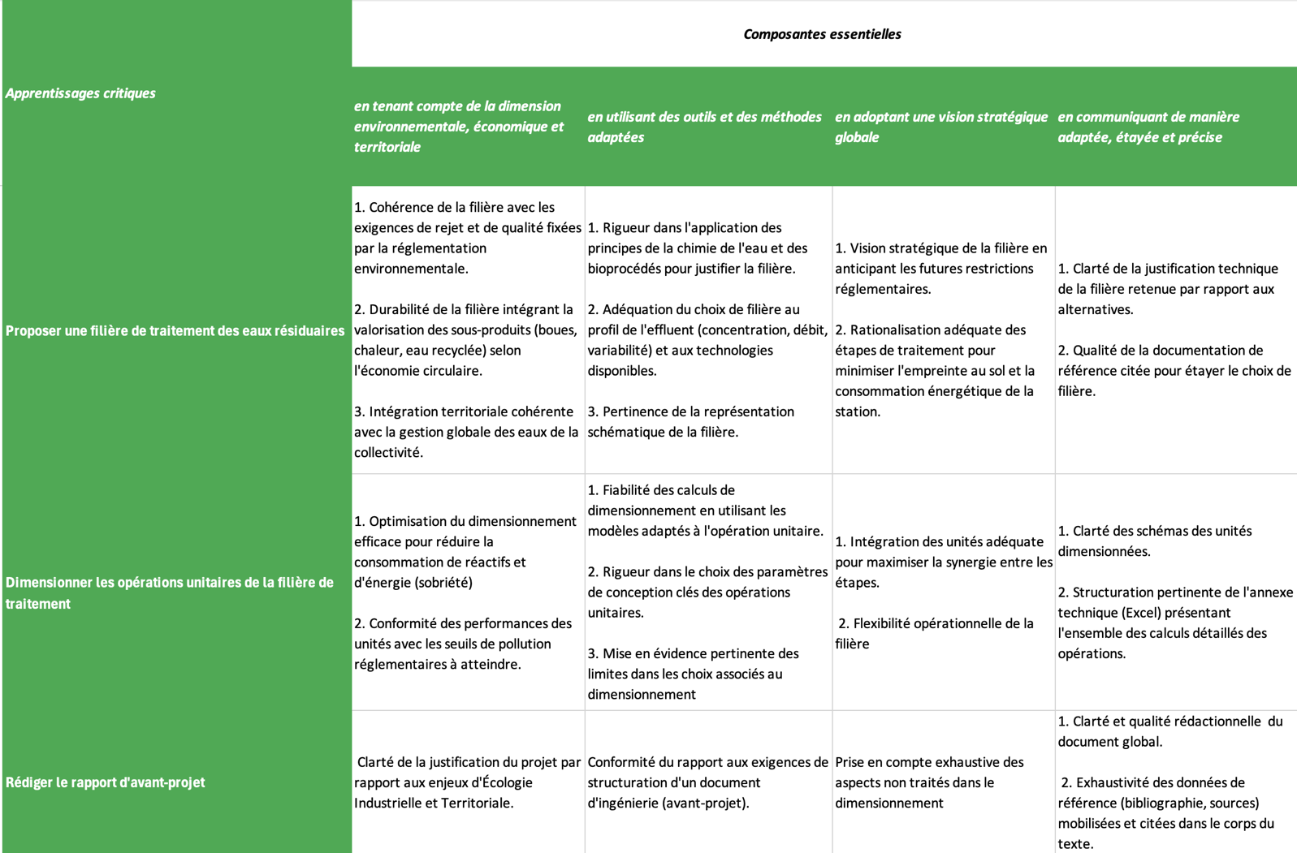

Compétence 3 – Conduire des missions

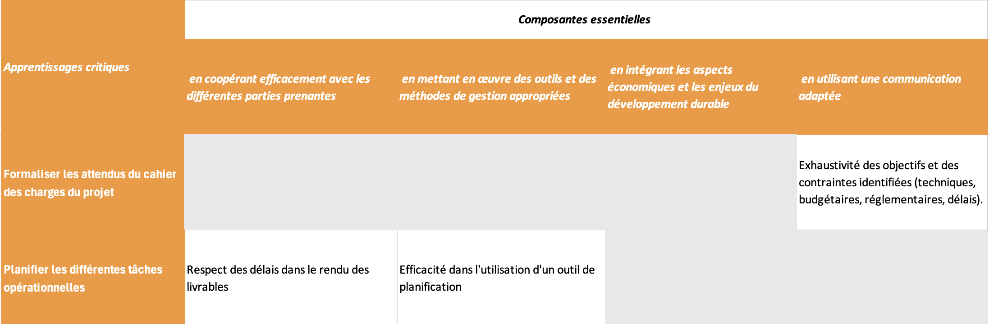

Grilles d’évaluation intégrative (note de l’ensemble du projet)

 | Insuffisant | Satisfaisant | Bon | Excellent
Qualité de l'activité | L'étudiant n'a pas validé les apprentissages requis | L'étudiant a validé les apprentissages requis dans l’AMS avec un seuil minimal de critères. | L'étudiant dépasse le seuil minimal de critères pour chaque apprentissage. | L'étudiant a validé la totalité des critères pour chaque apprentissage.
Qualité de la réflexivité | Absence de texte réflexif ou argumentation insuffisante  ou  Les traces ne montrent pas l'activité décrite ou sont sans lien avec la compétence | L’étudiant décrit sa compétence par :  • Les actions qu’il a menées en situation (ce qu’il a fait)  • L’identification de chaque composante essentielle, de manière isolée  • Des illustrations concrètes (traces) mais peu variées, commentées (mention du lien avec l'action et les CE) | L’étudiant argumente sa compétence en justifiant ses décisions à travers :  • La qualité des actions, leur réussite (au moyen des CE : en quoi sont-elles présentes ?)  • Les adaptations, difficultés et limites de l’action (dans quelle mesure les CE n’ont pas été satisfaites ?)  • Des illustrations (traces) variées, commentées, dont le choix est expliqué | L’étudiant argumente sa compétence dans une perspective critique par :  • Les pistes de remédiation (identifiées par rapport aux CE), notamment par la projection dans d’autres démarches ou d’autres contextes  • La mise en évidence des liens et arbitrages entre les CE  • Des traces organisées en faisceaux qui assemblent plusieurs éléments commentés, illustrant les actions et leur qualité (CE)

